Soulard Maëva
BTS SNIR deuxième année

Dossier de projet

Sujet : Alarme domestique



2020-2021 Lycée Polyvalent Gabriel Touchard – Georges Washington
Sommaire
I. Cahier des charges 2
A) Objectif 2
B) Présentation du système 2
C) Synoptique 2
II. Dossier d’analyse 3
A) Définition de l’architecture des besoins 3
1- Diagramme des modes et états du système 3
2- Diagramme des cas d’utilisation 3
B) Détails des cas d’utilisation 4
1- Cas d’utilisation: «Modifier le code» 4
2- Cas d’utilisation : «Armer et désarmer l’alarme» 5
3- Cas d’utilisation : «Surveiller les locaux» 6
C) Diagramme de classe 7

Cahier des charges

Objectif

Ce projet a pour objectif l’étude d’une centrale d’alarme destinée à un usage domestique.

Présentation du système

Cette centrale d’alarme est équipée de deux types de détecteurs. Le premier, est temporisé, il est placé sur la porte d’entrée afin de laisser le temps au propriétaire de pouvoir armer ou désarmer l’alarme. Le second est utilisé pour les fenêtres ou pour protéger le volume d’une pièce et n’est pas temporisé. Si un intrus est détecté lors de la surveillance des locaux, la centrale d’alarme change d’état et passe en mode intrusion, la sirène se déclenche.
L’alarme peut être armée ou désarmée à partir du clavier installé dans la maison. Après avoir activé l’alarme, le propriétaire dispose de 20 secondes pour sortir. Lorsqu’il entre à nouveau, il dispose également de 20 secondes pour saisir le code afin de désactiver l’alarme.
Pour armer la centrale, le code est constitué d’une combinaison de 4 chiffres (0 à 9) suivis de la touche «Marche». Pour désarmer, il s’agit de la même combinaison de 4 chiffres suivie de la touche «Arrêt». Ces actions ont pour conséquence de lancer ou d’arrêter la surveillance de l’habitation.
Pour modifier le code, le propriétaire appuie sur la touche «Marche» pendant 5 secondes, puis entre la combinaison actuelle de 4 chiffres. Un second appui sur la touche «Marche» lui permet de saisir la nouvelle combinaison. Enfin, un troisième appui sur la touche «Marche» valide l’opération.
Une signalisation par LEDs indique l'état de fonctionnement du système. La LED verte signale que le mode surveillance est activé. La LED rouge indique que le système est sous tension,mais en mode repos, l’alarme est désactivée. Lorsque la LED verte clignote seule, l'alarme vient d'être activée, les détecteurs temporisés seront actifs au bout de 20 secondes. Lorsque les 2 LEDs clignotent, le système permet la modification du code. Il attend la saisie de l’ancien code. Lorsque les 2 LEDs sont allumées, il attend la saisie du nouveau code.

Synoptique
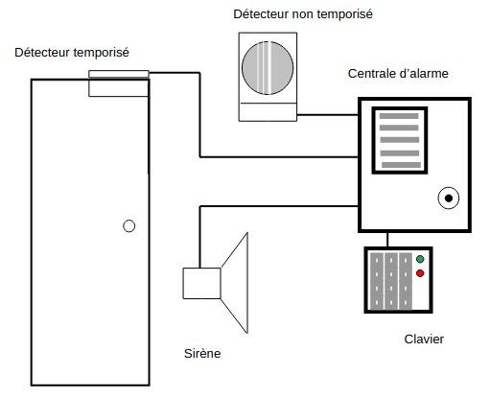

Dossier d’analyse

Définition de l’architecture des besoins

Diagramme des modes et états du système

Voici le diagramme des modes et états du système établi à partir du cahier des charges.
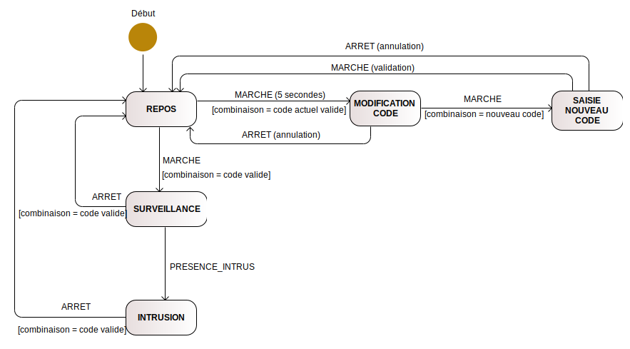

Diagramme des cas d’utilisation

A partir du dernier diagramme, ci-dessus, et du cahier des charges, nous avons pu établir le diagramme des cas d’utilisation.
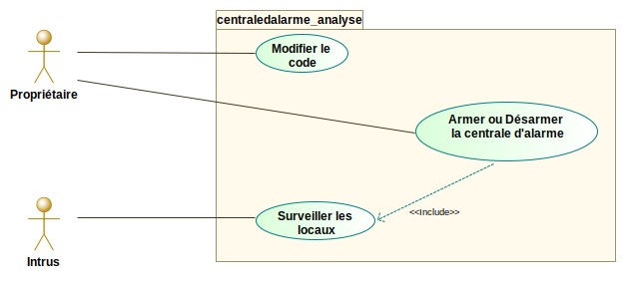

Détails des cas d’utilisation

Cas d’utilisation: «Modifier le code»

Précondition : La centrale d’alarme est en mode REPOS
Description : Le propriétaire appuie alors sur la touche [Marche] pendant 5 secondes les LEDs verte et rouge du clavier clignotent. Il saisit l’ancienne combinaison de 4 chiffres et valide par un nouvel appui sur [Marche]. La centrale atteint la deuxième étape de la modification du code, les deux LEDs deviennent fixes. Le propriétaire saisit les 4 nouveaux chiffres constituant la future combinaison en terminant par un dernier appui sur la touche [Marche]. Seule la LED rouge est allumée, le mode repasse au REPOS. L’appui sur la touche [Arrêt] provoque l’annulation de la modification du code.
Post-condition : Dans tous les cas, la centrale revient en mode REPOS

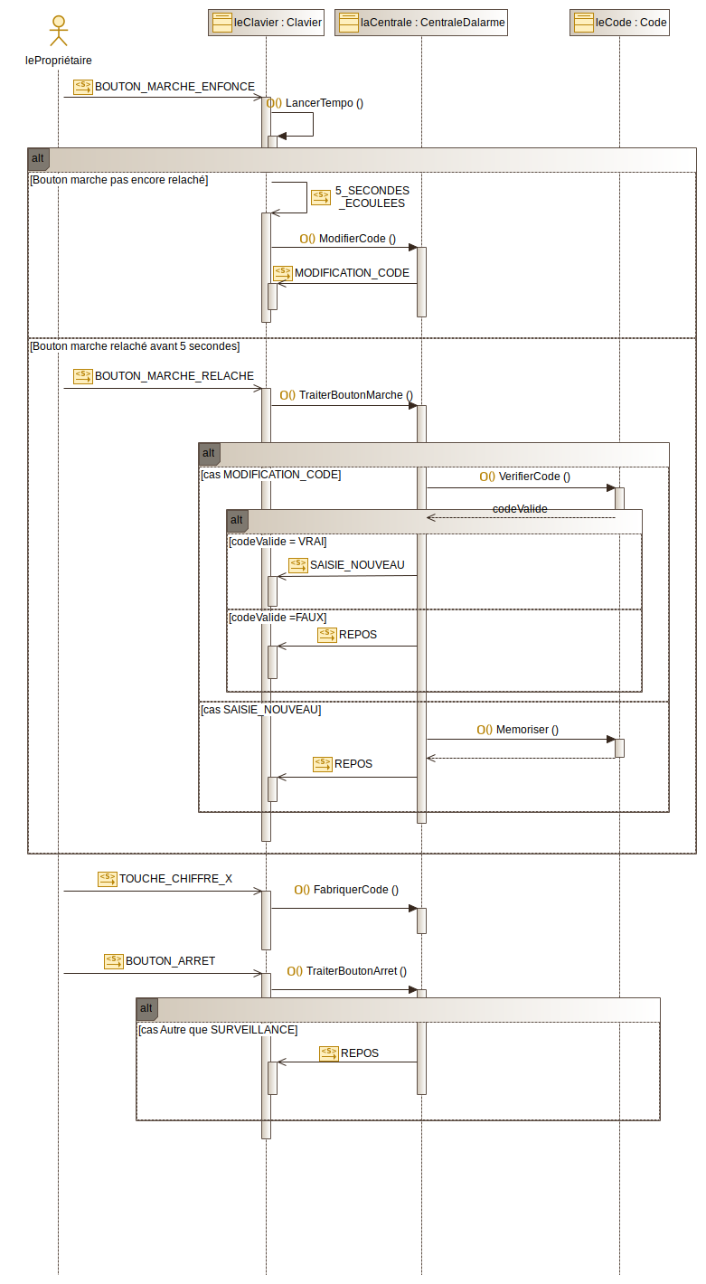
A partir de cette description, nous avons pu établir le diagramme de séquence.

Cas d’utilisation : «Armer et désarmer l’alarme»

Précondition : Pour armer, la centrale d’alarme est en mode REPOS, pour désarmer la centrale est en mode SURVEILLANCE ou INTRUSION.
Description : Chaque fois que l’utilisateur appuie sur une touche correspondant à un chiffre [0..9], le chiffre est ajouté à ceux déjà mémorisés dans l’alarme afin de constituer un code à 4 chiffres. Si l’utilisateur poursuit la saisie au-delà de 4 chiffres, la dernière touche entrée décale les 3 derniers chiffres et supprime la première.Si l’utilisateur appuie sur la touche [Marche] après avoir mémorisé une combinaison de 4 chiffres,le code est vérifié. Si la combinaison correspond à celle préalablement mémorisée, l’alarme est activée, la surveillance commence au bout de 20 secondes la LED verte s'illumine.Dans les mêmes conditions, lorsque l’alarme est active et qu’une combinaison correcte est entrée au clavier, l’appui sur la touche [Arrêt] désactive l’alarme, la LED verte s'éteint la rouge s'allume. Tout appui sur les touches [Marche] ou [Arrêt] en présence d’une combinaison incomplète ou erronée annule toutes saisies en cours.

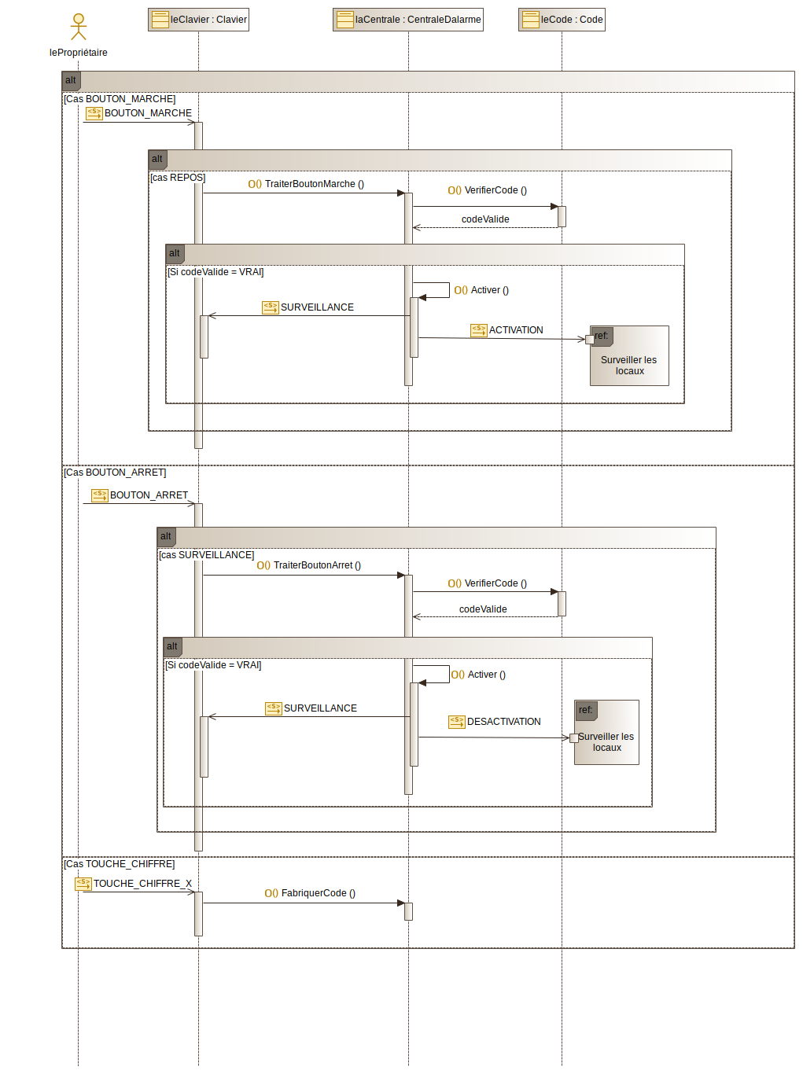
A partir de cette description, nous avons pu établir le diagramme de séquence.

Cas d’utilisation : «Surveiller les locaux»

Précondition : Pour surveiller les locaux, la centrale d’alarme est en mode ACTIVATION.
Description : A l’activation de la centrale d’alarme, le détecteur, la sirène et le détecteur de temporisation sont initialisés. Lors de l’ouverture de la porte, le détecteur de temporisation s’active et laisse 20 secondes au propriétaire pour désarmer la centrale d’alarme. Si la centrale d’alarme n’est pas désarmée dans le temps imparti, elle considère qu’un intrus a été détecté et enclenche la sirène. Si une fenêtre est ouverte, la centrale détecte un intrus et enclenche la sirène. A la désactivation de la centrale d’alarme, le détecteur, la sirène et le détecteur de temporisation sont inhibés.

A partir de cette description, nous avons pu établir le diagramme de séquence.

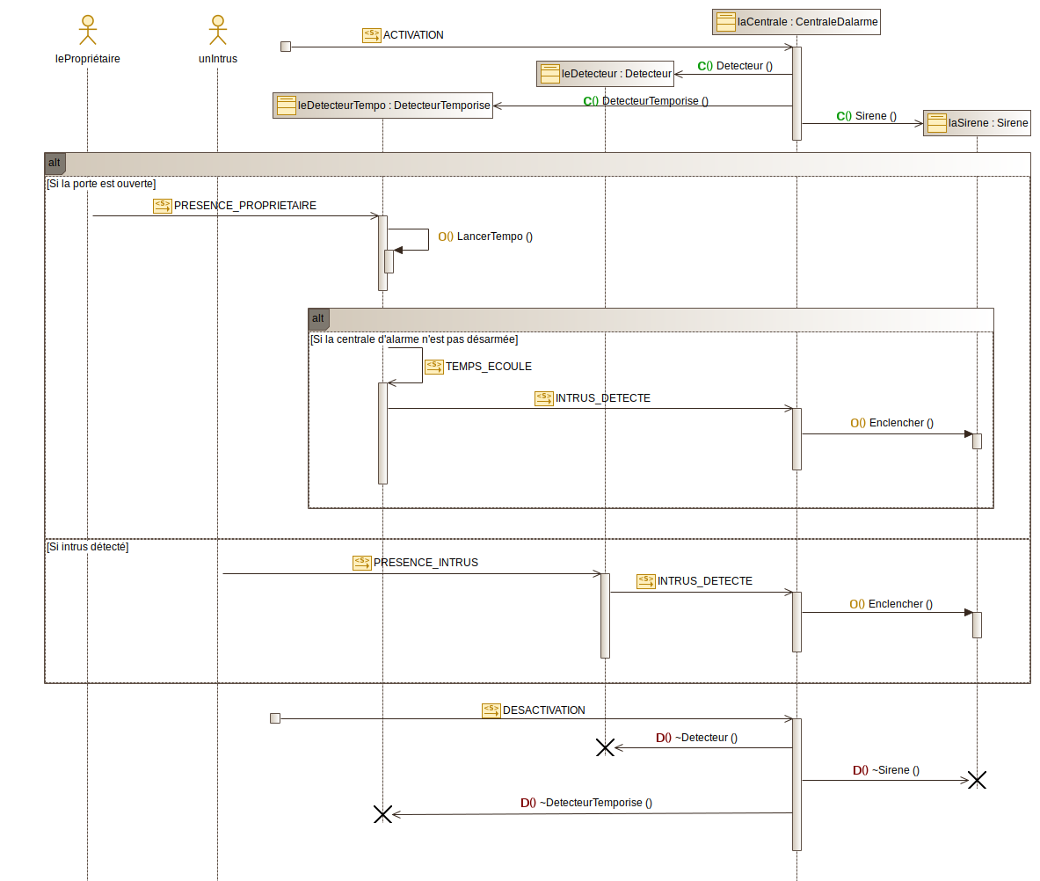

Diagramme de classe

A partir du cahier des charges et de tous nos diagrammes, nous pouvons établir un diagramme de classe.
